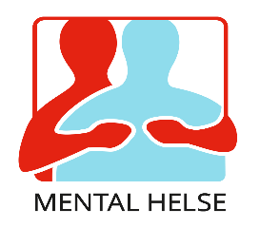
Referat; medlemsmøte 25.05.23
24 personer har møtt opp på medlemsmøte til Mental helse Kongsberg, pluss 5 personer var innom, totalt var 29 personer til stede. Hadde besøk av 3 personer fra Mental helse Asker. Bevertning av nydelig kringle fra den nye baker`n i Kongsberg.

- Lørdag 10. juni, kl. 11:00 – 17:00, Lampelandmarken; en salgs bod og en informasjons bod.

- Fredag 23. juni, St. Hans; Jondalsdammen, fra kl. 17:00 -.

- Sommer`n 2023; 2 mandager, kl.10:00 – 14:00 + torsdager kl.15:00 – 20:00 i de to siste ukene av juli måned.

- Lørdag 19.august: Jondalen, Bygdedagen; bod med informasjon + bod for salg

- Kinobilletter Maks 20 stykk; «første mann til mølla»

- Tur til Beverøya, Bø; 01. -03.09.23 Maks 20 stykk, kun 5 plasser igjen. Egenandel blir vurdert på styremøte 05.06.

- Loddsalg; det ble solgt lodd for kr.1290,-
Referent
Jon Egil Grønnevik

